Трансформатор силовой
трехфазный с воздушной принудительной циркуляцией воздуха защищенного исполнения
для термообработки бетона
ТСЗПБ-63/0,38

ПАСПОРТ

1.НАЗНАЧЕНИЕ

Трансформатор силовой трехфазный с воздушной принудительной циркуляцией воздуха защищенного исполнения ТСЗПБ-63/0,38 УЗ (далее по тексту - трансформатор) предназначен для электропрогрева бетона и мерзлого грунта.

Нормальная работа трансформатора обеспечивается в следующих условиях:

температура окружающего воздуха при работе под нагрузкой: от минус 45°С;
относительная влажность воздуха: не более 80% при +20°С;
высота над уровнем моря: не более 1000 м.

Трансформатор не предназначен для работы в условиях тряски, вибраций, ударов, во взрывоопасной и химически активной среде.

Общий вид трансформатора показан на рисунке 1.

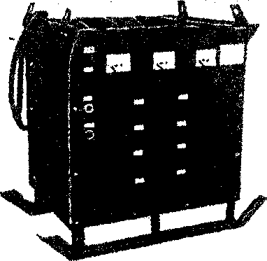

Рисунок 1.

2. ТЕХНИЧЕСКИЕ ДАННЫЕ

2.1. Технические данные трансформатора приведены в таблице 1.

Таблица 1.
Наименование параметра | Норма
Напряжение питания сети, В | 380
Частота, Гц | 50
Номинальная мощность, кВА | 63
Ступени напряжения на холостом ходу на стороне НН, В | 50;65;80;100
Ток на стороне НН при напряжении 50-65В, А | 450-350
Ток на стороне НН при напряжении 80-100В, А | 300-250
Габаритные размеры, мм | 750x650x750
Масса, кг не более | 300

Схема электрическая принципиальная приведена на рисунке 2.

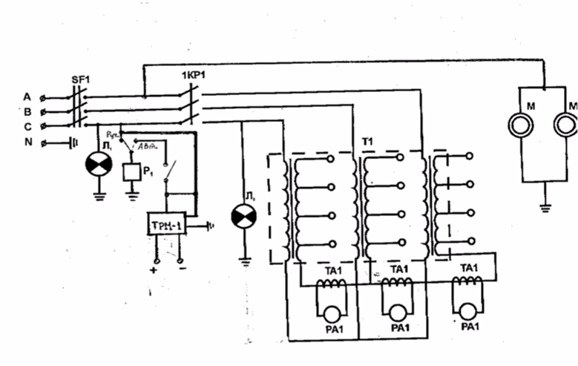

Рисунок 2. Схема электрическая принципиальная

Перечень элементов к схеме электрической принципиальной:

Позиционное обозначение | Наименование | Кол-во
А1 | Измеритель-регулятор ТРМ1А-Щ1.ТП..Р | 1
Т1 | Трансформатор силовой | 1
SF1 | Автоматический выключатель АЕ 2043М-100-00УЗ | 1
Л1,Л2 | Светосигнальная арматура ВА 9S (220V) | 2
«Руч-Авт» | Переключатель | 1
Р1,1КР1 | Пускатель магнитный ПШЛ-4100 | 1
ТА1 | Трансформатор тока ТШ-0.66УЗ 600/5 | 3
РА1 | Амперметр ЭА 0702, 600А | 3
М | Электровентилятор 1,0ЭВ-1 ,4-4-3270У4 | 2

3. КОМПЛЕКТНОСТЬ

1. Трансформатор силовой - 1 шт.
2. Паспорт - 1 экз.

4. УСТРОЙСТВО И ПРИНЦИП РАБОТЫ

4.1. Трансформатор представляет собой передвижную установку в однокорпусном исполнении с естественной вентиляцией, обеспечивающую преобразование электрической энергии сети в электрическую энергию, необходимую для термообработки бетона..
4.2. Трансформатор состоит из активной части, автоматического выключателя, блока управления и кожуха, на передней панели которого расположены выводы НН.
4.3. Активная часть состоит из магнитопровода с обмотками высокого напряжения (ВН) и низкого напряжения (НН), нижних и верхних ярмовых балок и отводов НН.
4.4. Активная часть жестко соединена с кожухом.
4.5. Магнитопровод трансформатора стержневого типа собран из электротехнической стали.
4.6. Обмотки многослойные цилиндрические, изготовлены из алюминиевого провода прямоугольного сечения марки АПСД.
4.7. Отводы выполнены из алюминиевой шины.
4.8. На вводе трансформатора установлен автоматический выключатель, который осуществляет защиту трансформатора от перегрузок и коротких замыканий. Контроль наличия напряжения на вводе 380В, в цепи 380В питания трансформатора и в цепях управления осуществляется сигнальными лампами.
4.9. Нагрев может осуществляться в ручном или автоматическом режимах.
В ручном режиме после включения автомата срабатывает магнитный пускатель Р1 и на трансформатор Т1 постоянно подается напряжение.
В автоматическом режиме магнитный пускатель Р1 срабатывает при наличии сигнала на выходе измерителя-регулятора ТРМ1. Указанный сигнал появляется на этом выходе, если напряжение на входах «+ - -» регулятора меньше заданного.
Сигнал на входы «+ - -» регулятора поступает от термопары, установленной в бетоне.
Параметры измерителя-регулятора ТРМ1 установлены таким образом, чтобы поддержание температуры бетона происходило без перерегулирования.
4.10. Контроль тока нагрузки электропрогрева по фазам на стороне НН трансформатора осуществляется амперметром.

5. ТРЕБОВАНИЯ МЕР БЕЗОПАСНОСТИ

5.1. Трансформатор относится к электроустановкам напряжением до 1000 В. При обслуживании трансформатора необходимо обязательное соблюдение «Правил технической эксплуатации электроустановок и правил техники безопасности при эксплуатации потребителем» (ПТЭ и ПТБ), требований раздела 2 СНИП III-4-80 «Техника безопасности в строительстве», а также выполнение требований настоящего паспорта.
5.2. До подключения к источнику питания трансформатор должен быть заземлён.
5.3. ЗАПРЕЩАЕТСЯ:
- работа трансформатора без кожуха;
- перемещать трансформатор, не отключив его от сети;
- разбирать и проводить ремонт включенного в сеть трансформатора.
5.4. Обслуживающий персонал должен:
- иметь специальную подготовку, обеспечивающую правильную и безопасную эксплуатацию электроустановки;
- знать правила оказания первой помощи пострадавшему от действия электрического тока и уметь практически оказать первую помощь;
- уметь организовать на месте безопасное производство работ и вести надзор за работающими.

6. ПОДГОТОВКА К РАБОТЕ

6.1.Перед включением в сеть:
1) заземлить трансформатор;
2) проверить состояние контактных соединений;
3) проверить сопротивление изоляции, величина которого должна быть не менее 1 Мом;
4) выполнить работу по электропрогреву бетонных конструкции в соответствии с проектом производства работ;
5) подключить кабели питания цепей электропрогрева к необходимому напряжению НН;
6) подключить питающий кабель к сети.

6.2. При работе в ручном режиме:
1) подать напряжение 380В на ввод трансформатора;
2) установить переключатель «руч-авт» в положение «руч»;
3) включить автоматический выключатель и проверить наличие напряжения по сигнальной лампе;
4) с помощью амперметров проверить величину тока нагрузки по фазам;
5) При подключении на другую ступень напряжения силового трансформатора:
- автоматическим выключателем отключить подачу напряжения на трансформатор;
- подключить кабели питания цепей электропрогрева к следующей ступени.

6.3. При работе в автоматическом режиме:
1) установить переключатель «руч-авт» в положение «авт»;
2) установить термопару в прогреваемый бетон, а саму термопару с помощью компенсационных проводов подключить к клеммам «+ … -»;
Внимание: Термопара должна быть злектрически изолирована от бетона.
При использовании стандартных термопар это должно обеспечиваться конструкцией термопар.
При использовании в качестве термопар термоэлектродной проволоки, последняя должна быть помещена в изолирующую трубку.
Термопары и компенсационные провода в комплект поставки не входят. Датчик температуры холодных спаев входит в состав регулятора.
Могут применяться следующие виды термопар: ТХК (L) – хромель-копель, ТХА (К) – хромель-алюмель, ТНН (N) – никросил- нисин, ТЖК (J) – железо – константан. Максимальная длина измерительной линии не более 20 метров.
Подробная методика настройки на заданную термопару дана в руководстве по эксплуатации измерителя-регулятора ТРМ1.
3) включить автоматический выключатель и проверить наличие напряжения по сигнальной лампе Л1;
4) если температура бетона ниже заданной, то включится вторая сигнальная лампа Л2, индицирующая подачу тока;
5) при достижении заданной температуры лампа Л2 погаснет. Затем лампа Л2 будет периодически загораться и гаснуть, сигнализируя о поддержании заданной температуры.
6) для отключения установки выключить автоматический выключатель и проверить отсутствие напряжения по погасанию сигнальной лампы Л1.

7. ТЕХНИЧЕСКОЕ ОБСЛУЖИВАНИЕ

7.1. Эксплуатацию и обслуживание трансформатора производить в соответствии с «Правилами технической эксплуатации электроустановок потребителей» (ПТЭ) при соблюдении «Правил техники безопасности» (ПТБ).
7.2. Производить осмотры, чистку изоляции и оборудования, планово-предупредительные работы и профилактические испытания в сроки, определяемые ПТЭ.
7.3. При осмотрах особое внимание обращать на состояние контактных соединений, исправность зануления, состояние изоляции.

8. СВИДЕТЕЛЬСТВО О ПРИЕМКЕ И ПРОДАЖЕ

Трансформатор силовой трехфазный с воздушной принудительной циркуляцией воздуха, защищенного исполнения, для термообработки бетона, марки ТСЗПБ-63/0,38 №____________ признан годным к эксплуатации.

Дата выпуска ______________ Штамп ОТК
Дата продажи ______________
Цена договорная.
9. ГАРАНТИЙНЫЕ ОБЯЗАТЕЛЬСТВА

9.1. Предприятие-изготовитель гарантирует безотказную работу трансформатора в течение 12 месяцев со дня продажи при условии соблюдения потребителем правил хранения и эксплуатации.
9.2.Если в течение гарантийного срока неисправность трансформатора произошла по вине изготовителя - производится гарантийный ремонт заводом-изготовителем.
9.3. Гарантийный ремонт не производится и претензии не принимаются в случае:
- отсутствия в паспорте штампа торгующей организации и даты продажи;
- повреждения трансформатора при транспортировке и эксплуатации;
- не соблюдения условий эксплуатации;
- превышения сроков и нарушения условий хранения.
9.5. Срок службы - пять лет.

